Dirección General de Política Forestal y Espacios Naturales
Consejeria de Agricultura, Medio Ambiente y Desarrollo Rural
de Castilla- La Mancha
Pza. Cardenal Siliceo, 2
45071 TOLEDO

................, a 14 de Diciembre de 2018

D. .......................................,mayor de edad, con NIF nº...................., con domicilio en c/ ........................................, de .................., teléfono .................. y correo-e ....................., ha tenido conocimiento de la publicación de información pública relativa a la consecución de “Declaración de Reserva de Biosfera Valle del Cabriel” (en adelante RBVC). En relación con ello se persona en la información pública exponiendo una serie de alegaciones en contra de esa pretendida declaración.

ANTECEDENTES A LAS ALEGACIONES:

Como antecedentes de las alegaciones que vamos a cursar, creemos que es necesario exponer una serie de experiencias que hemos tenido en relación con el territorio objeto de la pretendida declaración, y el que indirectamente se verá afectado de forma trascendental. Este territorio es uno de los más deprimidos de España, con los más bajos índices socioeconómicos del país. Esta Asociación, junto con otras, ha pretendido trabajar en lo posible para enmendar la situación socioeconómica de esos territorios, y en especial de la provincia de Teruel, para lo que hemos considerado esencial que se facilitase la realización de inversiones reales, tanto públicas como privadas. Abogar para que esas inversiones se realizasen ha sido uno de los objetivo de esta asociación. En la ejecución de esos trabajos a lo largo de los años hemos observado cómo se han venido sucediendo importantes desacuerdos entre el conjunto de asociaciones que vienen trabajando por el territorio y los poderes públicos, hemos obtenido una experiencia asociada a esos desacuerdos y una visión consecuente de las pretensiones de esos poderes con respecto al territorio.

Un desacuerdo con los poderes públicos importante fue el relativo a la Declaración de Impacto Ambiental negativa a la Autovía A-40, tramo Cuenca-Teruel. Sobre el contenido de la declaración de impacto ambiental, se comprobó que contenía errores, falsedades y contradicciones de carácter científico. El Ministro del Ministerio de Fomento (ministra en este caso) no consideró oportuno, como había sido frecuente en otros similares, resolver en Consejo de Ministros la controversia con el Ministerio de Medio Ambiente. La Ministra optó por finalizar el estudio informativo. Ante este acto de finalización, se interpuso un Recurso Potestativo de Reposición que tuvo, curiosamente, dos contestaciones: en una primera, lo único que se decía es que se fuese a los tribunales sin dar más explicaciones y en una segunda, que coincide con la presencia de un nuevo Ministro de Fomento, se desestimaba el recurso en base a que se había seguido en correcta forma el procedimiento administrativo establecido. No se contestó al fondo de las alegaciones planteadas (adjuntamos como anexos nº 1 y nº 2, el texto del Recurso de 6 de mayo de 2009, que presentó la Plataforma Cívica por Cuenca, y la contestación del Ministerio de Fomento de 19/04/2010). Previamente, con fecha de 22/04/2009, habían consultado al Ministerio de Medio Ambiente acerca de todos esos errores, contradicciones y falsedades que se habían detectado en el documento de la Declaración de Impacto Ambiental; esa consulta jamás obtuvo respuesta (adjuntamos esas consultas en anexo nº3).

Con estos antecedentes creemos que es comprensible el rechazo de esta propuesta para declarar de declaración de la RBVC, pues entendemos que dificulta la posibilidad de que algún día pueda implantarse la autovía Cuenca-Teruel y otras infraestructuras en su territorio.

Señalamos también que nos gustaría que en el propio documento de la reserva que el Estado Español va a presentar a la UNESCO; se exprese claramente que ese territorio es un territorio deprimido y que necesita inversiones reales, tanto públicas como privadas, para tener la posibilidad de re-direccionar en sentido positivo su estado socioeconómico y se establezcan ya en el propio documento una serie de corredores para implantar infraestructuras lineales (particularmente la Autovía Cuenca-Teruel, y la que partiendo de ésta, desde Ademuz, enlaza con la A3 en Utiel y con la A31 en Almansa.

Dichas autovías son partes de ejes de trascendencia nacional, más allá de servir a Castilla La Mancha o a Aragón, y contribuirán a cohesionar el territorio español (no marginando a dos de sus provincias más olvidadas), y a mallar la red de comunicaciones carreteras de alta capacidad.

La primera autovía (A40 y su prolongación) enlazará Madrid con el Mediterráneo en el entorno de Tarragona, pasando por Cuenca, Teruel y Alcañiz , constituyéndose así en eje vertebrador de toda la provincia de Teruel, incluidas sus castigadas Cuencas Mineras, y uno de los territorios con mayor despoblación de España, al igual que las tierras conquenses adyacentes y en las que se pretende implantar la RBVC.

Los terrenos incluidos en la RBVC, junto con la también proyectada Reserva de la Biosfera del Alto Turia, son además paso de otro eje de comunicación, que por el corredor de la actual carretera N-330 pasaría a conformar una vía de alta capacidad que, desde el Rincón de Ademuz, enlazaría con Utiel-Requena, en la A3, y con Almansa, en la A-31, configurando así un Corredor Mediterráneo Interior Tarragona-Alcañiz-Teruel-Requena- Almansa-Alicante, corredor que descongestionará el tráfico de largo recorrido del actual corredor mediterráneo litoral, y que comunica seis provincias de cuatro Comunidades Autónomas españolas.

Dichos ejes carreteros, en su desarrollo completo, son imprescindibles para la supervivencia de la provincia de Teruel, dado que por su actual escasa población la viabilidad económica de los mismos debe apoyarse en los tráficos origen-destino y no sólo en los que ella pueda aportar.

Impedir el paso de estas infraestructuras de comunicación con la declaración de la propuesta de RBVC es condenar a toda la provincia de Teruel (14.804 km2) a continuar en el infra-desarrollo y abocarla a la despoblación casi total, produciéndose un lamentable caso de DEMOTANASIA(proceso por el que debido a acciones políticas u omisión de las mismas se provoca la desaparición de la población de un territorio) inducida, cuando se dice tener entre los objetivos de la Reserva el mantenimiento de la población.

Se adjuntan planos explicativos

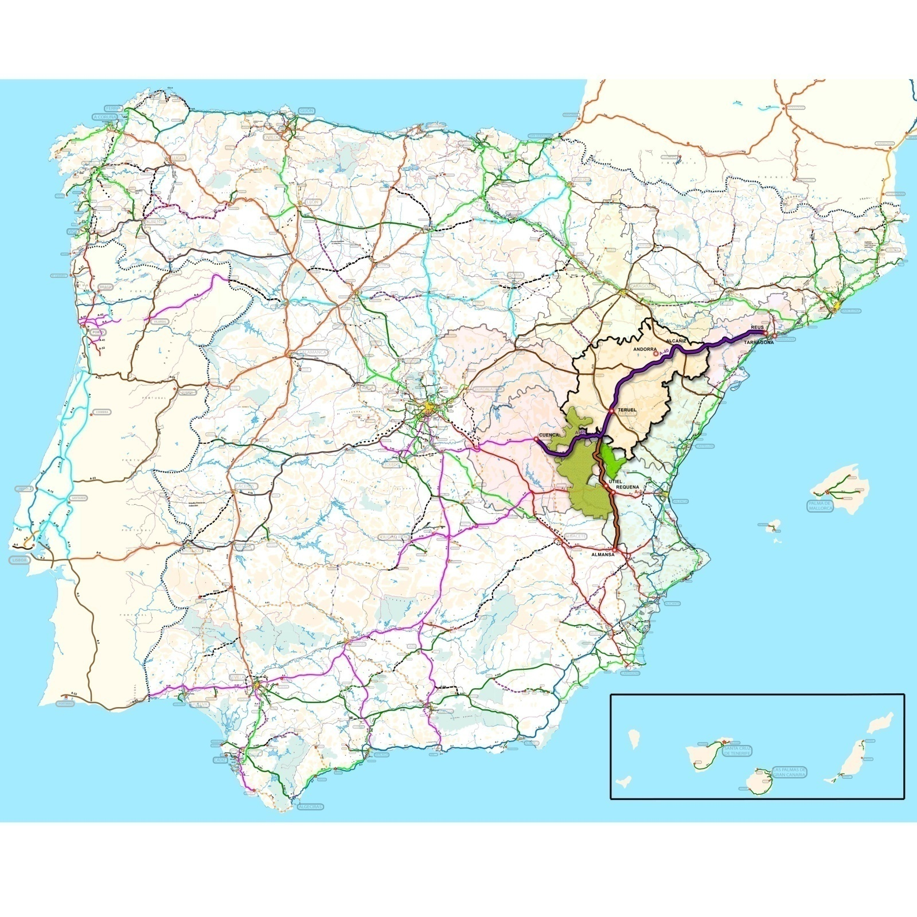
Ejes carreteros de alta capacidad, autovías, de ámbito estatal español, en distinto grado de planificación y pendientes de ejecución, sobre los que se delimita la Reserva de la Biosfera del Valle del Cabriel
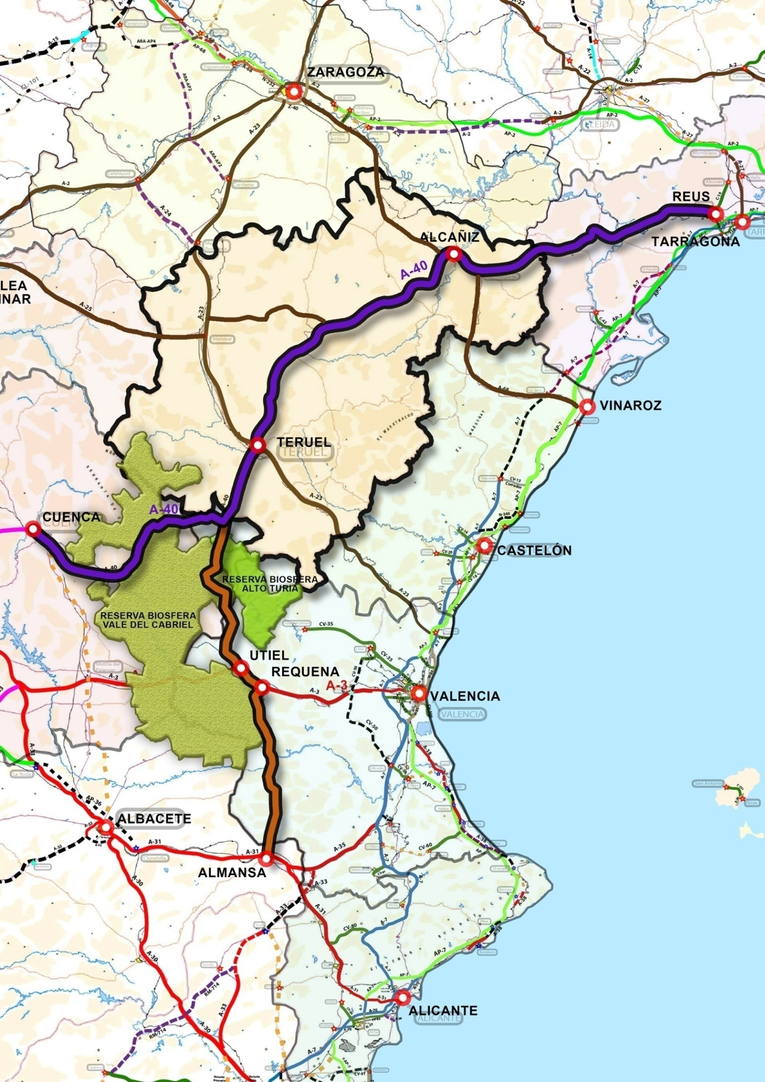
Detalle de la afección directa de la RBVC sobre las salidas hacia el centro y sur peninsular de los ejes que deben vertebrar la provincia de Teruel para su recuperación estructural (Relación Barcelona-Madrid por Reus, Teruel y Cuenca; y Corredor Mediterráneo Interior, por Teruel, Utiel y Almansa)
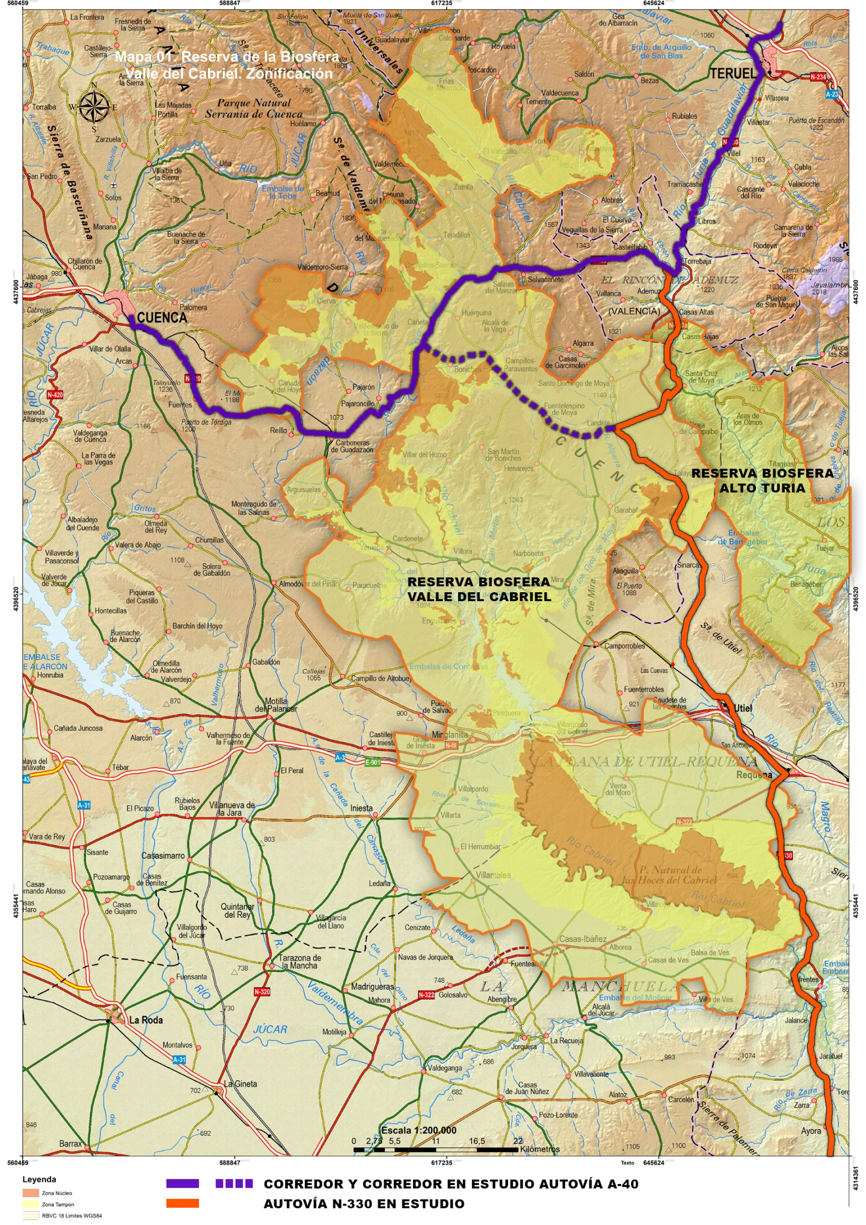
Zonificación de la Reserva e impacto sobre los corredores carreteros de alta capacidad necesarios y en estudio.

ALEGACIONES CONTRA LA DECLARACIÓN DEL VALLE DEL CABRIEL COMO RESERVA DE LA BIOSFERA:

1ª.- La documentación presentada no es adecuada para los fines de una información pública.

El trámite de información pública tiene como una de sus finalidades mostrar a los ciudadanos actuaciones que los poderes públicos pretenden hacer y los efectos que esas actuaciones pueden tener. El documento elaborado, en general, no cumple esos fines ya que:

- Por una parte usa frases cuyo contenido semántico es indeterminable. Poniendo un ejemplo cualquiera, cuando se dice en el Formulario de la Propuesta, apartado 3.2 cuando habla de “desarrollo” (de la zona) expone como objetivo “fomentar un desarrollo económico y humano sostenible desde los puntos de vista sociocultural y ecológico”¿Qué contenido tiene? ¿Qué quiere decir desarrollo económico y sostenible? ¿Qué entiende el documento como desarrollo sostenible? ¿Qué significa lo anterior cuando se dice que ese “fomento” ha de hacerse desde un punto de vista sociocultural y ecológico?

- Por otra parte usa términos incomprensibles para el público común, la lista de términos sería larga: ecosistemas, variación genética, regiones biogeográficas, mosaico de sistemas ecológicos, punto de vista ecosistémico,… etc.

- No muestra lo que al público común le interesa saber. Lo que el público quisiera conocer con claridad son los efectos reales y “los potenciales” que la declaración pretendida va a tener en sus vidas; es decir, la contestación a preguntas tales como ¿qué voy a ganar yo con esa declaración?, ¿voy a recibir alguna subvención en relación con mi actividad por realizarla dentro de una reserva de la biosfera y, en caso de que fuese así, qué orden de magnitud podría tener su importe?, ¿voy a poder realizar una explotación de una cantera (u otro negocio) por estar esa explotación en la reserva, o va a ser difícil obtener un permiso para ello de la autoridad competente?, ¿va a ser más difícil realizar mejoras en una carretera por estar dentro de una reserva de la biosfera?, ¿la declaración entorpece la construcción de una nueva infraestructura o la facilita?

Nada de esto se muestra explícitamente. Sólo los ciudadanos con acceso a Internet y con formación suficiente podrían acceder a alguna información que muestra lo que se debería hacer y no hacer en las tres zonas que contemplan las reservas de la biosfera: núcleo, tampón y transición, y que, dentro de la filosofía de estas figuras, en cuanto a la ejecución de proyectos de inversión públicos o privados, son prácticamente nada en las dos primeras zonas y muy poco en la tercera.

Todo esto a los ciudadanos habría que explicárselo explícita y claramente.

2ª.- Además, dada la historia del territorio donde se quiere establecer la reserva en relación con la pretendida “Autovía Cuenca-Teruel”, así como la conversión en autovía de la N-330, y dado que estas infraestructuras tendrían repercusiones a nivel nacional, la información pública debería realizarse a nivel nacional.

3ª.- Nos oponemos a la declaración del Valle del Cabriel como Reserva de la Biosfera ya que no contempla la necesidad de inversiones reales para mejorar los parámetros socioeconómicos de esa zona que se puede calificar como deprimida.

La despoblación, la recesión económica, los bajos indicadores socioeconómicos de la zona RBVC, requieren inversiones materiales o reales (infraestructuras, industrias,… etc.) para, al menos, bloquear esa recesión económica y poblacional. El documento presentado en la información pública no aborda ese problema. Por ello, es coherente suponer, que en el planteamiento de desarrollo de la zona que ofrece el documento no tienen cabida esas actuaciones de inversión material y real.

Los fundamentos de la alegación son de carácter científico. Tal como está el estado del arte en la ciencia social de la economía en cuanto al estudio del crecimiento económico, no existe ningún modelo de crecimiento económico que conozcamos, con “base empírica y reconocimiento internacional”, que no tenga en cuenta el factor capital material como un factor de crecimiento económico en una zona y, por otra parte, no hay ningún modelo económico de crecimiento con base empírica que tenga como factor de crecimiento “una figura de protección medioambiental” que es lo que se pretende implantar. Conviene repetir y puntualizar que los modelos de los que se habla son modelos matemáticos de crecimiento económico, reconocidos internacionalmente y que han estado sometidos a pruebas empíricas para determinar su capacidad explicativa de la realidad; no nos referimos a artículos periodísticos o trabajos específicos publicados por alguna entidad.

4ª.- Afirmamos que la presencia de figuras de protección medioambiental, dificultan de hecho y, en casos, han anulado la posibilidad de llevar a cabo inversiones materiales públicas o privadas. La declaración como Reserva de la Biosfera de esa zona supone la aplicación de una figura de protección ambiental.

Fundamentos de la afirmación: contenido de la Declaración de Impacto Ambiental de la Autovía Cuenca-Teruel (BOE 28/11/2008) en el informe de la Dirección General del Medio Natural de la JJCC Castilla-La Mancha. Sobre los escasos 30 metros de paso del trazado sobre río Cabriel y su antropizada chopera al lado del pueblo de Salvacañete, zona que pertenece al “LIC/ZEPA Hoces del Cabriel, Guadazaón y Ojos de Moya”, informó de la siguiente manera: “puesto que no existen alternativas que no atraviesen el lugar LIC/ ZEPA «Hoces de Cabriel, Guadazaón y Ojos de Moya», sólo se podrá autorizar el proyecto por razones imperiosas de interés público de primer orden y con las medidas compensatorias necesarias para garantizar la coherencia global de la Red Natura 2000”. El Ministerio de Medio Ambiente recogió tal dictamen, junto con el principio de prudencia, para fundamentar su DIA negativa.

5ª.- Afirmamos que no parecen existir unos criterios objetivos en las administraciones públicas para valorar los efectos medioambientales de las acciones de inversión material y real y que, en momentos puntuales, los poderes públicos se han manifestado de forma incoherente realizando dictámenes sobre actuaciones sobre el medio ambiente. Las administraciones públicas, en casos puntuales, han usado el medio ambiente de forma arbitraria para justificar sus decisiones.

Como prueba de esta afirmación mostramos la comparación de la DIA de la Autovía Cuenca-Teruel (BOE 28/11/2008) con la DIA de la Autovía de la Alcarria (BOE 25/05/2009). En este caso la Dirección General del Medio Natural de la JJCC Castilla-La Mancha informa sobre los 2.500 metros aproximadamente, en los que la Autovía de la Alcarria pasaba por la “LIC/ZEPA Sierra de Altomira” con núcleos poblacionales alejados varios kilómetros de esa zona y con especies vegetales incluidas en los hábitats de interés comunitario (cosa que no ocurría con los 50 metros escasos de chopos en Salvacañete), de la siguiente manera:“El trazado de la autovía atraviesa someramente el LIC y ZEPA Sierra de Altomira a su paso por los términos municipales de Almoguera e Illana. De acuerdo con el informe del Organismo Autónomo Espacios Naturales de Castilla-La Mancha, el proyecto discurre por una zona que presenta un elevado grado de antropización,… y los posibles impactos los considera compatibles con las afecciones previstas sobre los valores naturales que motivaron la declaración de los Espacios Red Natura citados”.
6ª.- La declaración de la RBVC no es coherente con los objetivos de cohesión territorial de la Unión Europea, tal como están expresados en varios de sus documentos, entre ellos el de la Estrategia Territorial Europa (1999), Agenda Territorial Europea (2007), Libro Verde sobre la Cohesión Territorial (2008), Estrategia Europa 2010 o la nueva Agenda.

No es coherente con la normativa europea ya que esta tiene como unos de uno de sus objetivos más importantes la “cohesión territorial”. El territorio donde se asienta la RBVC, como ya se ha dicho, es una de las zonas más deprimidas socioeconómicamente de la Unión Europea. Actuar en la dirección de conseguir una mayor cohesión territorial en esos territorios requiere inversiones materiales que no tienen que ver con la conservación de lo existente y sí tienen mucho que ver, precisamente, con cambiar lo existente revertiéndolo. Es decir para abordar el problema territorial de estas zonas, hay que hacer todo lo contrario de lo que las reservas de la biosfera proponen.

7ª.- El territorio que se pretende declarar como Reserva de la Biosfera del Valle del Cabriel (RBVC),creemos que presenta aspectos que no se adaptan a los fundamentos generales de la existencia de las Reservas de la Biosfera.

- El territorio de la RBVC no es coherente con la denominación adoptada “Valle del Cabriel”, pues no se trata del valle del Cabriel sino de toda una cuenca hidrográfica definida a mayores. Además, en su parte norte y sur, comprende territorio que vierte a la cuenca hidrográfica del Júcar.

- No se explica en el documento, ni se comprende bien, cómo se ha definido ese territorio. No responde a una serie concéntrica de zonas de protección: núcleo, tampón y transición, como debería ser desde puntos de vista teóricos del Marco Estatutario de estas reservas en cuanto a la protección de las mismas, ni con la generalidad de las Reservas de la Biosfera declaradas en España.

- Tampoco se comprende, desde un punto de vista de coherencia geográfica, como no aparecen dentro de la Reserva los términos municipales de Salvacañete o Algarra; en Salvacañete, en el plano aportado se corta radicalmente ese Valle del Cabriel de la Reserva. Si el territorio de la Reserva se ha definido por adscripción de los habitantes de los núcleos poblacionales al proyecto, el origen verdadero del territorio de la propuesta RBVC es social y político, no geográfico y de protección medioambiental.

- Por otra parte, el territorio elegido no es coherente con la geofísica y el medio ambiente de las comarcas tradicionales provinciales. En el caso de Cuenca, esas comarcas son: Mancha Alta, Mancha Baja, Alcarria, Manchuela, Serranía Baja, Serranía Media y Serranía Alta. Y en el de Teruel , Sierra de Albarracín, y otras nueve. Cada comarca tiene unas características físicas, ambientales, climatológicas, e incluso sociales e históricas propias (esto puede comprobarse en varios documentos, por ejemplo el inventario de Madoz, realizado en el siglo XIX); a estas comarcas podemos llamarlas regiones naturales. La Reserva propuesta toma territorio de cuatro de las comarcas conquenses: Manchuela, Serranía Baja, Media y Alta, y en Teruel, de la Sierra de Albarracín; en consecuencia el territorio elegido no es representativo específicamente de una de ellas; el territorio elegido es una especie de “cajón de sastre” con territorios medioambientalmente variados que, como decíamos antes, no parecen haber sido elegidos por criterios medioambientales, sino criterios de otra índole. No se puede decir que el territorio propuesto tenga unas características específicas propias, sino que es una amalgama de zonas con características específicas para cada una de ellas.

En línea con lo anterior, el documento “Formulario de Propuesta de Reserva de la Biosfera”, apartado 3, “Cumplimiento de las tres Funciones de Reservas de la Biosfera”, subapartado 3.1 último párrafo, cuando afirma “Este territorio caracterizado por cauces fluviales que han funcionado desde tiempo inmemorial como nexo de uníón y canal de transporte, no solo de materias primas, sino también de ideas y costumbres, … De forma que las zona propuesta posee unos elementos climáticos, geológicos, … faunísticos, culturales y etnográficos que le otorgan unas características únicas,…”, entendemos que no es cierta. El territorio definido en la propuesta de RBVC si alguna característica tiene en común en la mayor parte del mismo es la muy difícil comunicación humana derivada de la ausencia de infraestructuras en el pasado, hoy y, como se presagia, en el futuro. No se puede decir que ese territorio posea una cultura propia y característica fuera de lo que es el común de lo que podríamos llamar cultura española, y no se puede decir porque para que exista cultura común en un territorio tiene que haber existido históricamente comunicación humana interna en ese territorio y esa comunicación en una gran parte del territorio de la RBVC ha sido prácticamente inexistente. Lo que acabamos de afirmar lo ilustramos con un ejemplo muy conocido en España que data de principios del S.XX: se trata del Crimen de Cuenca en la que el supuesto asesinado, se desplazó desde la Ossa de la Vega, en la Mancha Baja, hasta Mira (Sierra Baja de Cuenca), pasaron varios años hasta que se supo que el supuesto asesinado estaba vivo e iba a contraer matrimonio en Mira para lo que se le pidió partida de nacimiento; estos hechos demuestran la escasa comunicación que había entre las distintas comarcas de la provincia de Cuenca y se podrían poner otros ejemplos, entre los pueblos de una misma comarca con tal de que estuviesen lo suficientemente alejados o mal comunicados, que ha sido la generalidad.

Aportamos un conjunto de imágenes de la zona para ilustrar lo que acabamos de decir.

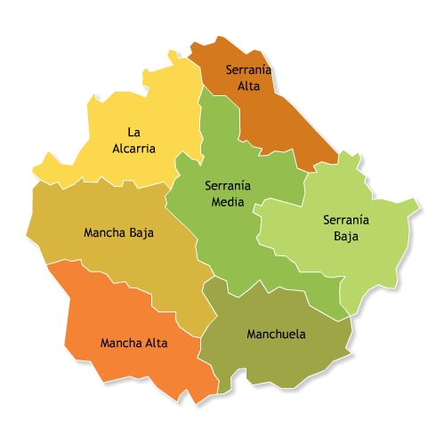 | 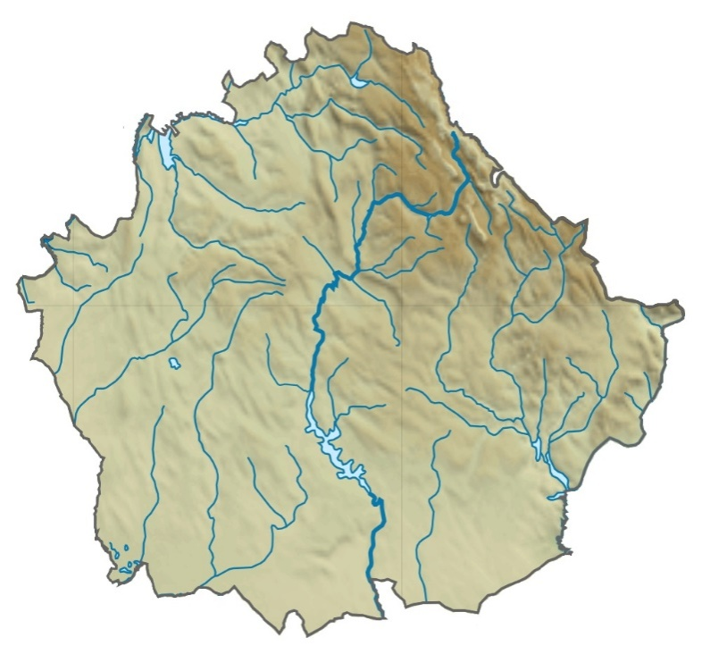
La RBVC propuesta toma territorios de la Manchuela, Serrania baja, media y alta. Entre esas comarcas, las diferencias orográficas, climatológicas, de flora, de fauna, socioeconómicas son considerables. Se muestran más abajo fotos representativas. | Mapa que muestra los ríos más importantes de la provincia de Cuenca. ¿Por qué se pretende declarar la “cuenca” del Cabriel como reserva de la biosfera y no se ha hecho con, por ejemplo, la del Tajo? Y visto así, ¿por qué no declarar la provincia entera como RB?

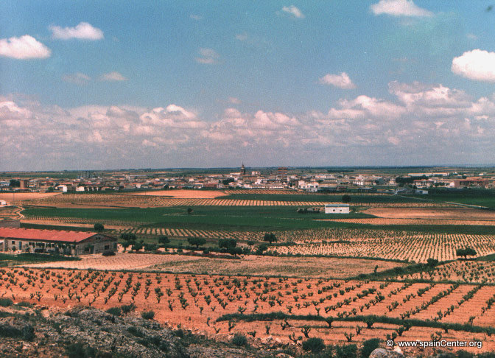 | 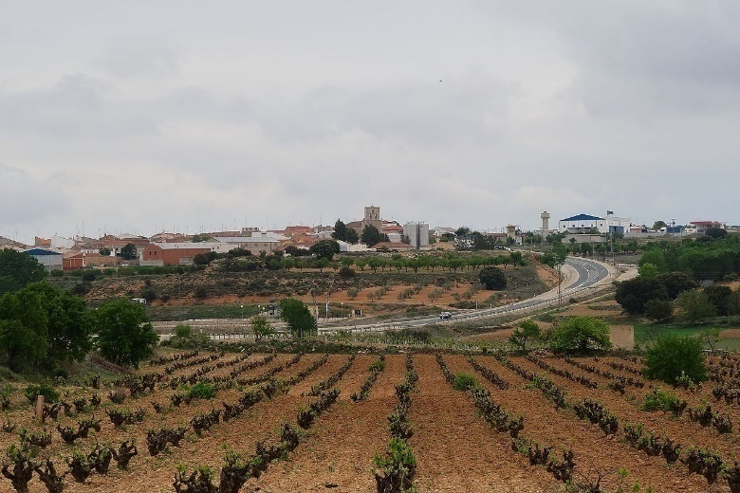
Casas Ibáñez. Manchuela. Zona de transición de RCVC, en sur. Tipología territorial, social y ambiental de la Manchuela. | Granja de Iniesta. Manchuela. Zona de Transición de RBVC. Tipología territorial, social y ambiental.
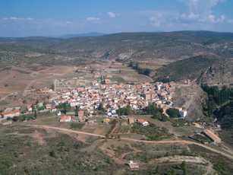 | 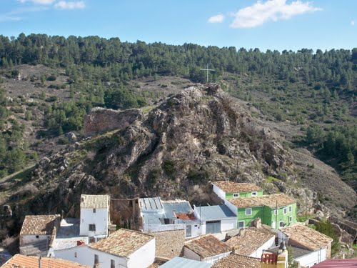
Henarejos. Sierra Baja. Zona de transición. Tipología territorial, social y ambiental | Narboneta. Sierra Baja. Zona de Transición. Tipología territorial, social y ambiental.
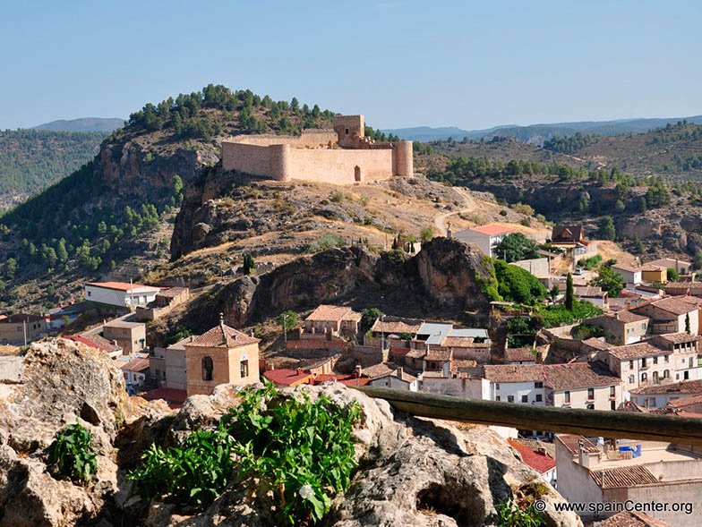 | 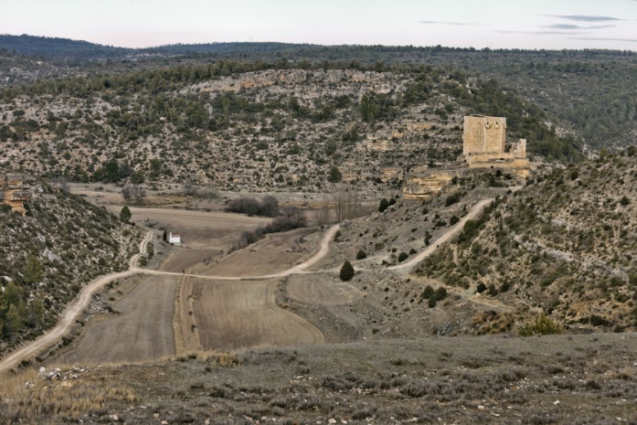
Enguídanos. Sierra Media. Zona de transición límite con Núcleo. Imagen de tipología territorial, social y ambiental | Paracuellos de la Vega. Sierra Media. Zona de transición. Imagen de tipología ambiental
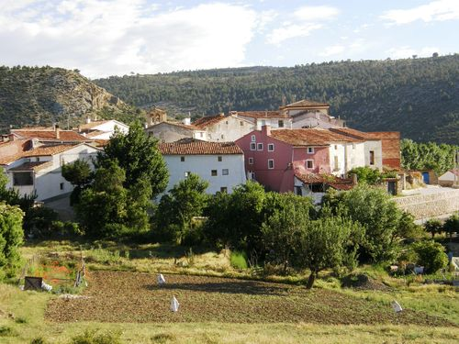 | 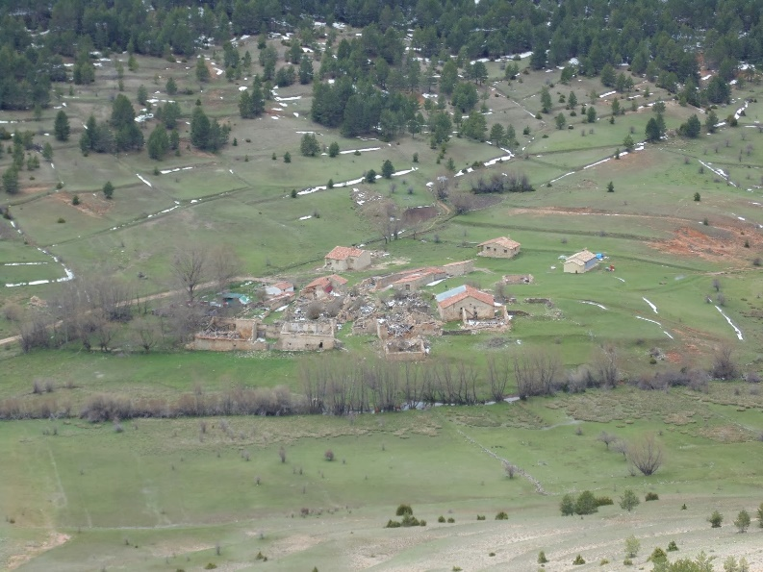
Zafrilla. Sierra Alta. Zona de transición. Cota: 1700 m.Imagen de tipología territorial, social y ambiental | Zafrilla (Umbria del Oso). Sierra Alta. Zona de Transición.Aldea abandonada desde 1972 por emigración. Cota> 1800 m. Imagen histórica de tipología territorial, social y ambiental.
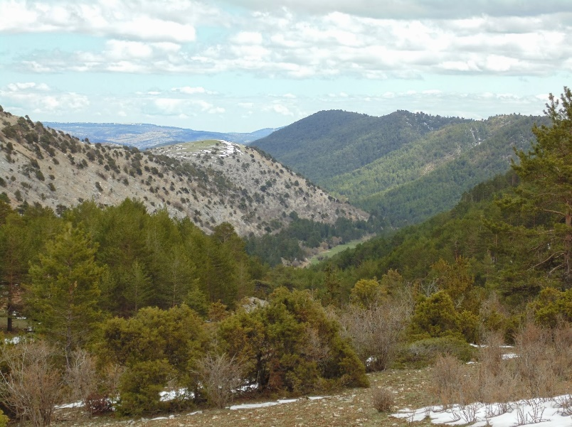 | 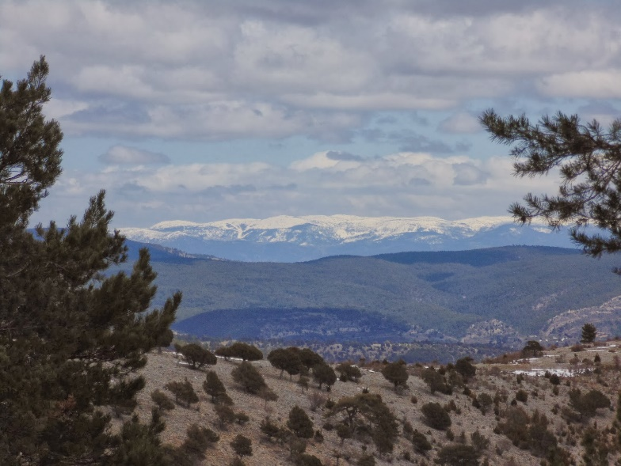
Zafrilla. Sierra Alta. Zona de transicion. Imagen de tipología ambiental | Zafrilla. Sierra Alta. Perspectiva a sierra Gúdar-Javalambre. Imagen de tipología ambiental.

- Coherente con lo anteriormente expuesto, el territorio propuesto es de gran dimensión (421.765,93 Has., según documento para información pública; con una longitud próxima a los 200 Km dirección NW a SE). La RBVC sería, según hemos rastreado y si no nos hemos equivocado, la segunda (después de las Dehesas de Sierra Morena) o tercera en tamaño de España (si tenemos en cuenta la transfronteriza Meseta Ibérica); que como hemos dicho presenta una forma y zonificación caprichosas, que contrasta con otras reservas de la biosfera españolas por su heterogeneidad (comparémosla con la de las Dehesas de Sierra Morena, una RB homogénea cultural y ambientalmente), o por su zonificación (comparémosla con la mayoría de las Reservas de la Biosfera españolas que presentan sus zonas de protección en disposición concéntrica en la mayoría de los casos).
Singularmente, si la comparamos con la RB Meseta Ibérica, vemos que con ésta tendría, tristemente, cosas en común: una de ellas es la despoblación acentuada.

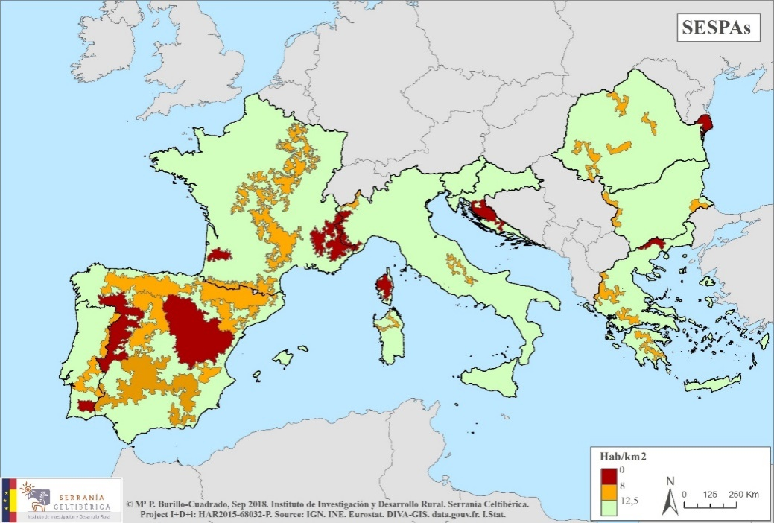
Obsérvense las zonas más despobladas: la de la Serranía Celtibérica, al este, donde está incluida la RBVC y la denominada Meseta Ibérica, al Oeste, donde se encuentra la transfronteriza RB Meseta Ibérica.

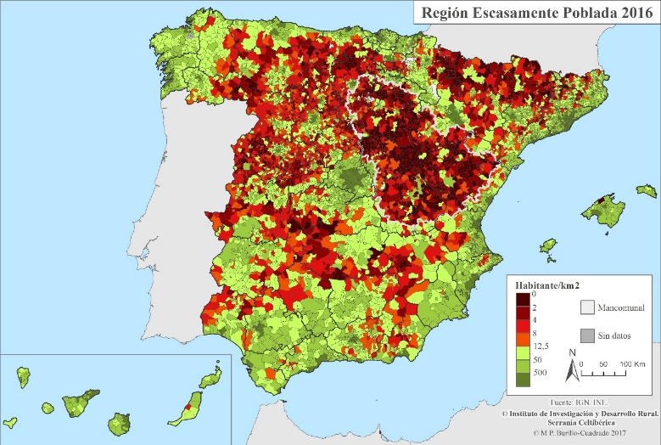 | 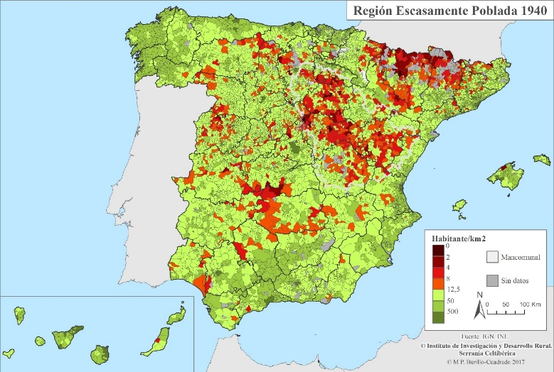
Las zonas que presentan los colores rojos más oscuros son las de mayor despoblación. Obsérvese que la RBVC está dentro de la zona más despoblada de España (Fuente: Instituto de Investigación para Desarrollo Rural de Serranía Celtibérica). | Mismo mapa en el año 1940 (Fuente: IDR Serranía Celtibérica).

- Parece ser que la declaración de un territorio como reserva de la biosfera requiere ser un lugar de excelencia para el ensayo y demostración de métodos de conservación y desarrollo sostenible a escala regional, (Art. 3 del Marco Estatutario de estas reservas). Atendiendo al significado de la palabra “excelencia” en la diccionario de la Real Academia Española de la Lengua figura como “superior calidad o bondad de algo que lo hace digno de aprecio”; la zona RBVC no tiene esa superior calidad con respecto a otras zonas de la misma provincia de Cuenca u otras zonas que hay en España. En cuanto a lo existente dentro de la provincia de Cuenca no se comprende la “superioridad” del, como hemos dicho, “extraño” territorio propuesto, con lo que son las cuencas de los ríos Júcar, Guadiela o el mismo Tajo. Esta última comprendería, en la provincia de Cuenca, desde Alto Tajo (próximo a los límites norte de la RBVC) hasta el embalse de Buendía atravesando la singular Sierra de Altomira que nosotros consideramos de mayor valor que la propuesta RBVC por su singularidad ambiental. Si observamos el territorio que se pretende declarar como RBVC desde una perspectiva nacional, encontraríamos territorios en España con contenidos ambientales y culturales parecidos a los de la RBVC.

RESUMEN FINAL.

Procedemos a hacer un resumen final con las ideas que consideramos más importantes de este escrito de alegaciones:

- Sería conveniente redactar un documento que expresase los efectos potenciales que tendría la declaración de la RBVC sobre las actividades humanas que respondiese a lo expuesto en la alegación 1ª y someterlo a información pública.

- Se debería mencionar en el documento que se enviará, en su caso, a la UNESCO, el carácter de zona en estado de depresión socioeconómica que presenta la mayor parte del territorio RBVC y que necesita inversiones reales, tanto públicas como privadas, para intentar bloquear y revertir esa tendencia.

- Se deberían definir corredores para la implantación de infraestructuras lineales con mención expresa de compatibilidad con el medio ambiente y contemplando específicamente el trazado de una posible autovía futura Cuenca-Teruel y el de la conversión en autovía de la actual N-330, así como reserva para ferrocarril y trazados de fibra óptica.

- La definición del territorio de la RBVC creemos que no se adapta a los fundamentos generales de la existencia de las Reservas de la Biosfera ni su zonificación nos parece coherente con la de otras reservas de la biosfera que hay en España.

- La definición del territorio de la RBVC y su zonificación creemos que no sólo se ha hecho con la pretensión de defender la cultura y el medioambiente de un territorio, sino por razones de tipo político. Dicha delimitación, de forma voluntaria o no, bloquea la ejecución de infraestructuras de comunicación de alta capacidad que son imprescindibles para el desarrollo no sólo de la zona incluida en la RBVC sino de toda la provincia de Teruel contigua, que quedaría condenada al infra-desarrollo y la despoblación si no se llegan a realizar, dado que por ese territorio es por dónde únicamente puede conectarse de forma eficiente con el centro, el sur y el oeste peninsular. Los perjuicios que se causan son infinitamente mayores a los posibles beneficios, que, además, no están demostrados, sino más bien al contrario, e impiden la aplicación correcta de las políticas de cohesión social y territorial demandadas por la Unión Europea.

- Finalmente manifestamos que estamos en desacuerdo con una declaración de Reserva de la Biosfera sobre el territorio que se ha denominado “Valle del Cabriel”, fundamentalmente por entender que es perjudicial para el desarrollo económico general del territorio de la RBVC.

Fdo.:

